## Nome do grupo:

🡪 BM- Individual

## Repositório de código no GITHUB:

🡪 <https://github.com/BarbaraMorais2910/SystemCanyl>

Obs.: Coloque aqui o link do github onde está hospedado todo o código e artefatos do projeto.

## Diagrama de classes

🡪 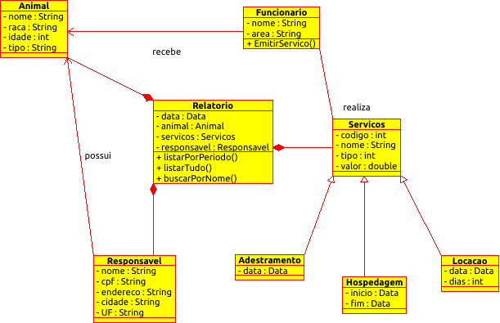

Cole aqui a imagem do seu **diagrama de classes de domínio e o link para o repositório do GITHUB contendo a imagem**. Você pode utilizar qualquer ferramenta para desenho do diagrama, tais como, Astah, Visual Paradigm, Gliffy ou Draw.io, entretanto, **a imagem do diagrama deve estar disponível aqui no documento independente da ferramenta** e com resolução adequada para ser possível a leitura de todos os detalhes de atributos e métodos.

Obs. 1: A mesma imagem colada aqui deve ser disponibilizada no seu repositório do GITHUB na resolução (tamanho) original. **NÃO ESQUEÇA de disponibilizar o arquivo original da imagem**.

Obs. 2: **O seu diagrama de classes NÃO PRECISA conter os métodos do tipo GET/SET de todas as classes**. Você pode abstrair desses detalhes, mas lembre-se de usar o modificador de visibilidade correto para atributos e métodos.